**DOM**

Document - Objetct - Model

¿Qué hace JS con DOM?

* Modificar elementos, atributos y estilos de página
* Borrar elementos y atributos
* Agregar nuevos elementos o atributos
* Reaccionar a todos los eventos HTML de la página
* Crear nuevos eventos HTML en la página.

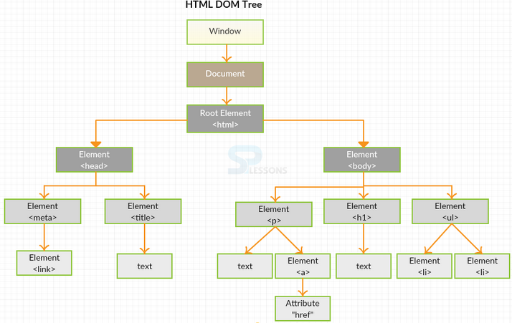

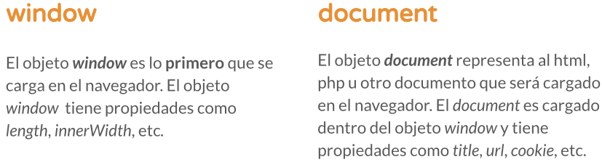

**SELECTORES**

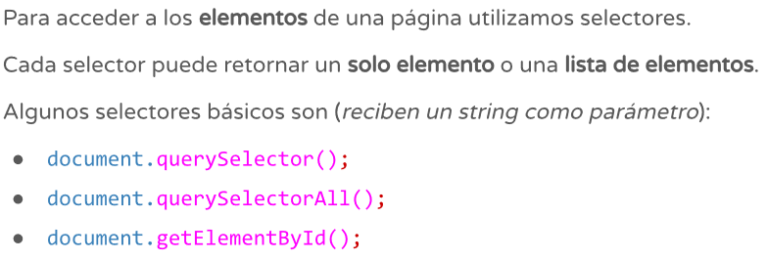

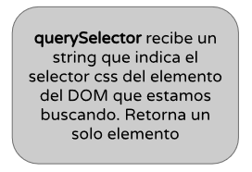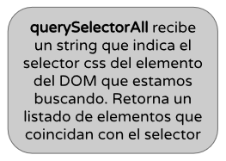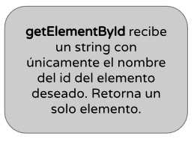



Permite seleccionar un elemento del HTML solamente uno, si hay elementos repetidos captura el primero.



Permite seleccionar todos los elementos p en un Nodejs



Permite seleccionar un elemento a través de su **class** lo mismo para los **id** con #



No necesita usar el #

**EJERCICIOS**







**DOM - STYLE**

Permite cambiar las propiedades de un elemento sea que los tenga o no.

1. Debemos acceder el método a través de document.

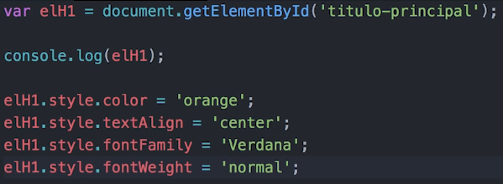

**elemento.style.atributo**

atributo: o propiedad de CSS que deseamos manipular

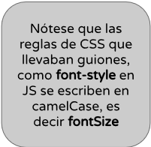

Ejercicio aulavirtual

